Ольга Ивановна Орлова-Давыдова
бабушка княгини

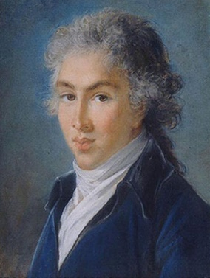
Ольга Ивановна родилась в 1814 году, и была старшим ребенком в семье князя Ивана Ивановича Барятинского и Марии Фёдоровны, урождённой графини Келлер.
Детство Ольги прошло в имении «Марьино», где отец собирал коллекции картин, скульптур, и других произведений искусства. Дети с детства были рядом с прекрасным, учились отличать красивое от модного.
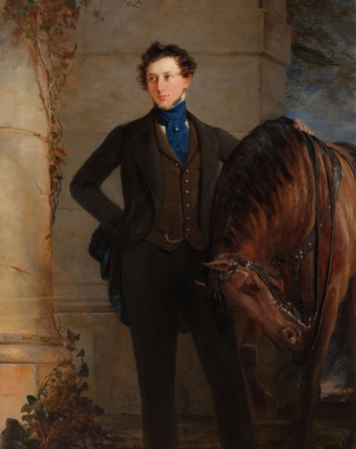
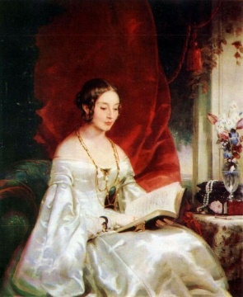
Ольга получила прекрасное домашнее образование, говорила на французском, немецком и английском языках. Русский язык она начала учить только в 16 лет, но несмотря на то, что русский не был, по сути, родным языком, она освоила его прекрасно. В то время знание родного языка было не обязательным, вся знать говорила на французском даже дома.
В июне 1832 года Ольга вышла замуж за графа Владимира Петровича Давыдова, который был её старше на 5 лет. Владимир был сыном Петра Львовича Давыдова и Натальи Владимировны Орловой.
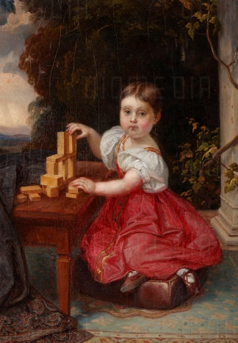
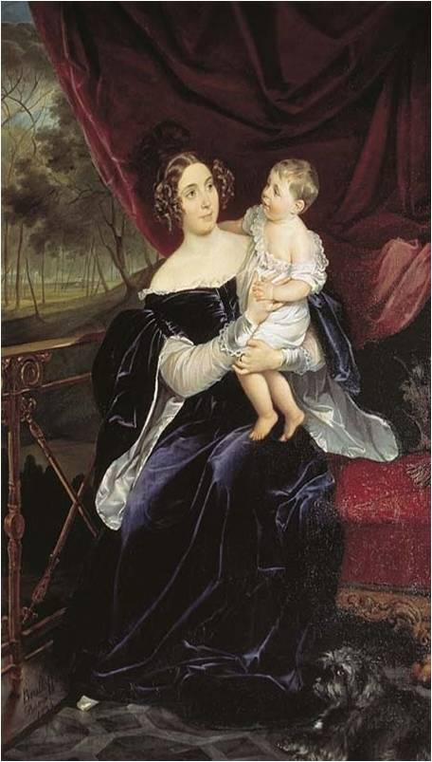
В браке родились: Наталья (1833 год), Екатерина (26.08.1836 года, умерла 23.12.1837 года), Владимир (13.11.1837 года), Анатолий (13.11.1837 года), Мария (1840 год), Евгений (05.08.1841 года), Евгения (05.08.1841 года), Сергей (26.06.1846 года). Да, у пары дважды рождались близнецы, такая вот необычная деталь.
Супруги много путешествовали, но чаще ездил один Владимир, поскольку Ольга была либо беременной, либо только родила. Владимир даже издал свои «Путевые записки, веденные во время пребывания на Ионических островах, в Греции, Малой Азии и Турции в 1835 г.».
Ольга подолгу жила в имении Отраде, устроила там больницу, женские крестьянские школы. Она старалась помочь крестьянам в имении, никогда не относилась к ним высокомерно или надменно. Её детство прошло в деревне, она любила там жить и хотела, чтобы людям, работающим в имении, тоже было хорошо. Достаточно не типичное поведение для девушки, выросшей в богатстве и роскоши.
Один из современников (И.С. Аксаков) писал об Ольге:
«Под внешней аристократической, полурусской, полуанглийской оболочкой дома живет такой живой союз с церковью и не менее живой союз с русским народом, что я долго не мог прийти в себя от изумления». «…русская деревня вошла в нравственный состав ее существа». «Она не ошибается в названиях, она назовет каждую вещь ее русским именем, она и крестьяне понимают друг друга с полуслова. У нее практический ум, чуждый мечтательности». «Я видел ее вместе с крестьянскими женщинами и девушками, в их взаимных отношениях. Это не снисхождение знатной барыни, исполненной приторного сострадания к бедному простолюдину, это просто свои, друг друга вполне разумеющие, без всякой приторности и нежности, друг в друге твердо уверенные».
Ольга опекала школы в своих имениях, например, Усольская школа, была лучшей в крае. Она придавала большое значение образованию, считала, что крестьянские дети должны учиться в школе, чтобы их жизнь была хоть чуть-чуть лучше, чем жизнь родителей.
Супруги часто посещали Италию и Францию. С последней было связано печальное событие – там 19.01.1844 года умер сын Евгений, который был похоронен в Париже, на Монмартре.
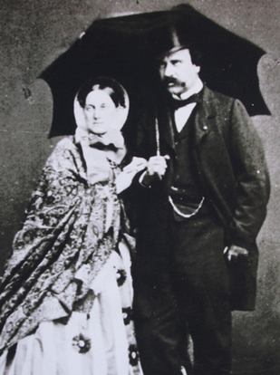
После смерти сына пара вернулась в Россию, где Владимир был зачислен на службу в Министерство внутренних дел. Проживала семья в особняке на Сергиевской улице.
В 1848 году Владимир состоял совестным судьей в Петербурге.
В 1850-е Ольга приняла участие в деятельности Общины сестер милосердия Литейной части, учрежденной ее матерью – Марией Фёдоровной. Ольга делала щедрые пожертвования для убранства храма Общины.
26.03.1856 года Владимир получил право принять титул и имя его деда по матери и именоваться графом Орловым-Давыдовым.
Ольга и Владимир много занимались благотворительностью, щедро жертвуя больницам, лазаретам, библиотекам и музеям.
В 1858, после смерти матери, Ольга сменила ее на посту попечительницы Общины сестер милосердия. Она пожертвовала Общине около 100 000 рублей.
Благодаря Ольге, для заведений Общины был приобретен деревянный дом с двумя флигелями, в котором открылась небольшая детская больница. При Общине возникла амбулатория, в которой врачебную помощь получало более 500 детей и взрослых в год.
Ольга умерла в 1876 году, причина смерти неизвестна. Похоронена она была в Успенской церкви в селе Отрада.
24.04.1882 года Владимир умер от порока сердца и грудной жабы, похоронен в Успенской церкви в селе Отрада рядом с женой Ольгой Ивановной. Сын Сергей в память об Ольге основал Детскую больницу Святой Ольги (ныне психоневрологический диспансер № 7), пожертвовав на организацию больницы 400 000 рублей.

